Получение данных из HTML-форм и их обработка с помощью PHP

- Напишите форму для регистрации студентов курсов. Форма должна включать Фамилию Имя студента, адрес его электронной почты и список курсов для изучения. Данные формы обрабатываются РНР-скриптом, при отправке запроса используется метод POST.
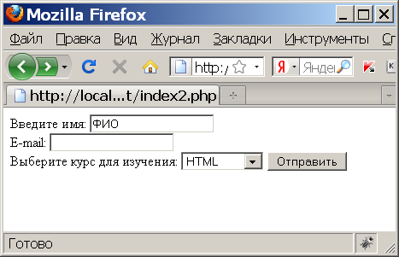
- Напишите РНР-скрипт, который обрабатывает данные формы и генерирует сообщение студенту:
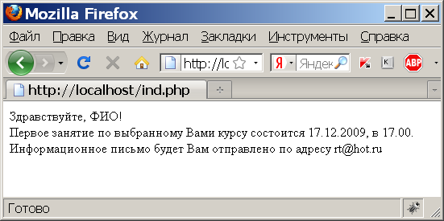
Когда студент выбрал какой-то курс, ему выводится сообщение о дате и времени проведения первого занятия по данному курсу. Для этого создайте массивы соответствий курс-дата и курс-время.
- Добавьте в РНР-скрипт проверку правильности адреса электронной почты: если адрес не содержит знаков «@» или «.», то он считается ошибочным:
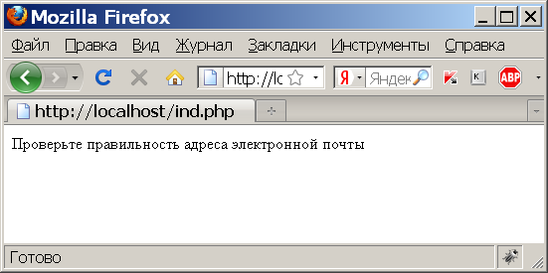

Практическое задание
Создание сессий

1. Создать страницу вида:
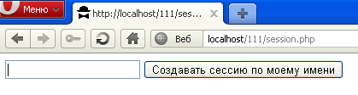
2. При нажатии на кнопку должна создаваться сессия с именем, введенным в поле. И страница теперь должна принять вид:
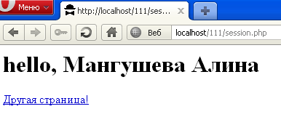
3. При переходе по ссылке «Другая страница», сессия должна сохраняться и новая страница должна выглядеть следующим образом:
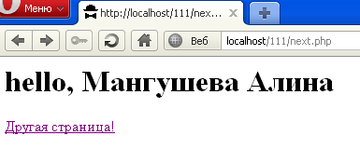
4. Еще при переходе на новую страницу, сессия также сохраняется, и страница имеет вид:
